编号：0297-2020
不符合项报告
企业名称： 浙江维度仪表有限公司 不符合报告编号：01
企业下属部门:品管部 陪同人员: 谷永湖
不符合事实描述：
品管部测量设备台账未对测量设备进行ABC分类管理。不满足GB/T19022-2003标准中 6.3.1 测量设备条款“……已确认用于某个特定的测量过程或某些过程的设备应清楚地标识或受控，以防止未授权使用。测量管理体系中所用的设备应与其他设备清楚地区分”的规定要求。
不符合认证审核准则条款号： GB/T19022-2003标准中 6.3.1条款 测量设备
不符合程度：主要不符合____；次要不符合 √ ；
审核员(签名)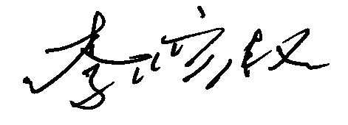 陪同人员(签名)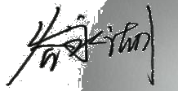

企业部门代表（签名）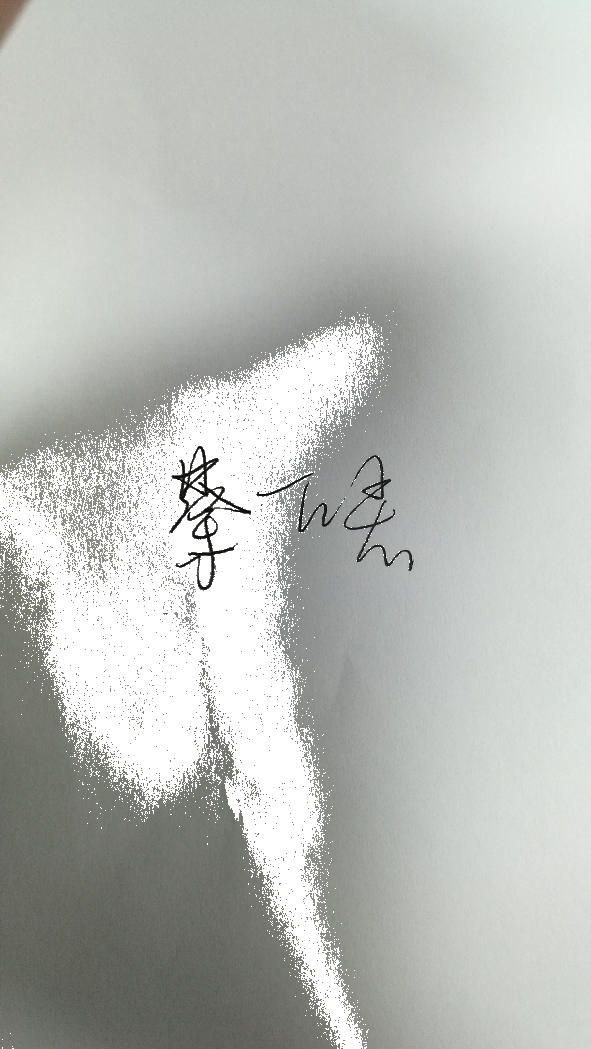
日期:2021年01月08日
纠正措施:
1、将测量设备台账按照GB/T19022-2003标准中 6.3.1条款 测量设备标准要求进行ABC分类；
2、组织相关人员学习标准相应条款，认真核对台账。
企业部门代表签名:
审核员签名:
纠正措施完成情况:
纠正措施已完成，符合要求，同意关闭。
审核组代表签名: 日期：2021年01月08日
可另附页

